308. В вершинах квадрата находятся одинаковые заряды q1 = q2= q3= q4 = 8×10⁻¹⁰ Кл. Какой отрицательный заряд Q нужно поместить в центре квадрата, чтобы сила взаимного отталкивания положительных зарядов была уравновешена силой притяжения отрицательного заряда?

q1=q2=q3=q=  =8×10⁻¹⁰ Кл | 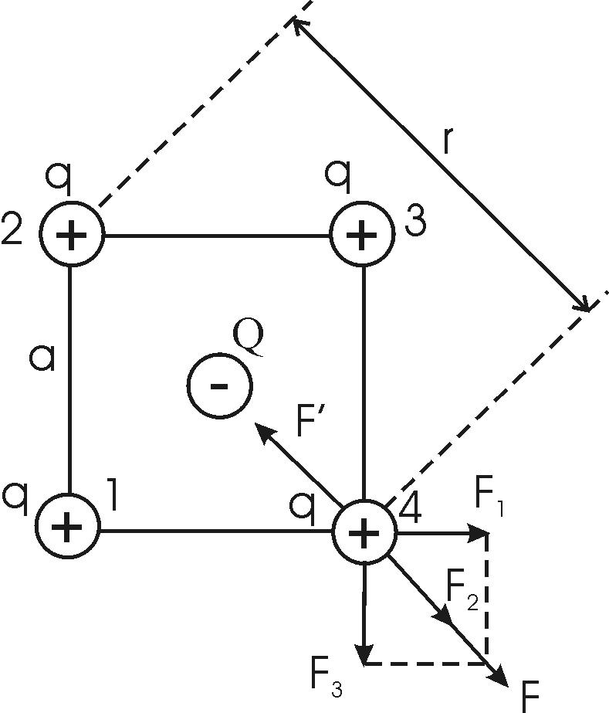  Сила с которой действует заряд q1 на заряд q4 определяется из закона Кулона: 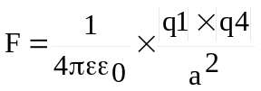, где ε – диэлектрическая постоянная. В нашем случае она равна ε=1.  В нашем случае все заряды одинаковы, поэтому сила F₁=F₃=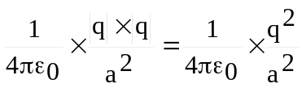.  Из рисунка видно, что сила F=F₂+F₃=F₂+2×F₁×cos45º (так как сила F направлена по биссектрисе угла).  Сила с которой действует заряд q2 на заряд q4 равна: 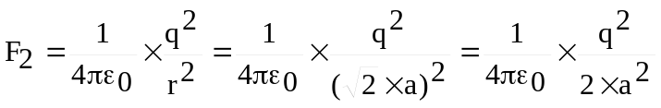. (Здесь 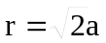 как видно из рисунка).  Подставляем в F= F₂+2×F₁×cos45º и получаем 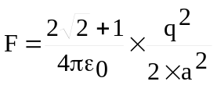.  Сила притяжения заряда q4 к заряду в центре квадрата равна 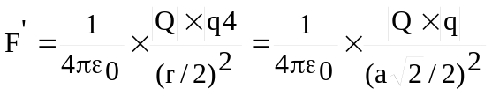. Для того, чтобы заряд q4 был уравновешен необходимо чтобы F’=F. Поэтому 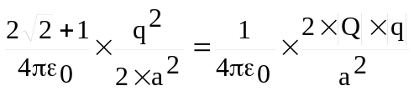, откуда  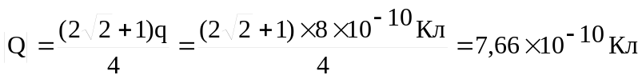.
Q = ?

